Vážení športoví priatelia,
Mestské kultúrne stredisko v Leviciach si Vás dovoľuje pozvať
na XVIII. ročník festivalu dobrého jedla

RYBACÍ PIKNIK 2016
v novom šate
festival sa uskutoční dňa
20. augusta 2016
v priestoroch hradného parku v Leviciach
s nasledujúcim programom:

Program:
10.00 – 13.00 prezentácia, príprava a obsadenie stanovišťa
14.00 oficiálne začatie súťaže
15.30 – 17.00 odovzdávanie hotových jedál pre porotu
17.30 – 18.00 vyhlásenie výsledkov súťaže

POČAS CELÉHO FESTIVALU BOHATÝ KULTÚRNY PROGRAM

Podmienky súťaže:
Súťažiaci si zabezpečí: ryby, gulášové mäso akéhokoľvek druhu, kotlík alebo pekáč, kuchynské potreby, prísady a korenia, taniere, príbory, rôzne prílohy, plynový varič, pracovný stôl a stoličky.
Súťažiaci obdrží: štartovné číslo, podľa potreby obdrží trojnožku s reťazou, vrece dreva, plechovú podložku a vrece na odpad, alebo obdrží elektrickú prípojku a vrece na odpad.
Prosíme súťažiacich o dodržanie organizačných pokynov.

Mestské kultúrne stredisko Levice

ZÁVÄZNÁ PRIHLÁŠKA

Podpísaný .................................................................................................................
Bydlisko ....................................................................................................................
PSČ ..................................................  ...............................................................
sa týmto záväzne prihlasujem na XVIII. ročník súťaže „RYBACÍ PIKNIK 2016“, ktorá sa uskutoční dňa 20. augusta 2016 v areáli hradného parku v Leviciach do kategórie:

- Rybacie jedlá - špeciality a polievka
- Pre nerybárov – o najlepší guláš

V ............................................... dňa ..................................

..........................................
podpis prihlasujúceho sa

TECHNICKÉ PODMIENKY:

Súťaž sa koná za každého počasia!
Súťažiaci súťažia na vlastné nebezpečenstvo!
Počas súťaže je zákaz vjazdu s motorovými vozidlami do hradného parku!

CENY:
Víťazi obdržia „Poháre súťaže“ a pozornosti od sponzorov a usporiadateľa súťaže.

ÚČASTNÍCKY POPLATOK:
Je potrebné uhradiť pri prezentácii vo výške 3,- €.

STRAVOVANIE:
V priestore hradného parku bude bufet s možnosťou zakúpenia rybacích a iných špecialít a občerstvujúcich nápojov

PRIHLÁŠKY:
Záväzné prihlášky na súťaž je potrebné zaslať na adresu:
Mestské kultúrne stredisko
Bc. R. Lészkóová Golianová
Ul. A. Sládkoviča 2
934 01 Levice
najneskôr do 15. augusta 2016 na priloženej „Záväznej prihláške“.
Súťažiaci sa môžu prihlásiť aj telefonicky na t.č. 036/6335 581,
mobil: 0905 843 050 alebo zaslaním prihlášky na mailovú adresu: mskslevice@gmail.com, sekretariat.msks@centrum.sk.
Pre kvalitnejšie zabezpečenie podujatia uvítame prihlášky čo najskôr.

PROPOZÍCIE SÚŤAŽE

RYBACÍ PIKNIK 2016

Podľa viacročných skúseností s usporiadaním tejto súťaže a z dôvodu vylepšenia jej súťažného charakteru sme upravili súťažné podmienky nasledovne:

Vyhlasovanie súťaže:
Súťaž „RYBACÍ PIKNIK“ sa usporiada v dvoch kategóriách:
Kategória a) Rybacie jedlá – špeciality a polievka
Kategória b) Pre nerybárov – o najlepší guláš.

Podmienky súťaže:
- V dobe od 9.00 do 12.30 hod. je možnosť vjazdu autami do areálu parku, a to len na nevyhnutne potrebný čas na vyloženie pomôcok. Potom autá opustia areál a zaparkujú na parkovisku.
- Súťažia jednotlivci alebo maximálne trojčlenné družstvá.
- Čas vyhradený na prezentáciu, prípravu a obsadenie pracovného stola a miesta je od 10.00 do 13.00 hod. Poplatok pri prezentácii je 3,- €.
- Obsadenie súťažných miest – súťažiaci prihlásení do a) kategórie s požiadavkou na trojnožku na kotlík zaujmú miesta pri trojnožkách. Súťažiaci bez požiadavky na trojnožku na kotlík a súťažiaci prihlásení v kategórii b) zaujmú označené voľné miesta.
- V prípade použitia elektrického spotrebiča je nutné priniesť si so sebou predlžovací elektrický kábel s minimálnou dĺžkou 40 m.
- Oficiálne začatie súťaže je o 14.00 hod.
- Je možné použiť aj plynové variče, ktoré si súťažiaci zabezpečia.
Hodnotenie súťaže:
- Každý súťažiaci si podľa kategórie, v ktorej súťaží, vylosuje na pódiu jednu obálku s dvomi rovnakými štartovnými číslami. Súťaž je anonymná a porota hodnotí jedlá iba podľa štartovného čísla súťažiaceho.
Na hodnotenie jedál je vytvorená porota, hodnotí rybacie špeciality a guláš.
- Jedlá na hodnotenie porotou sa odovzdávajú spolu s jedným štartovným číslom zalepeným v malej obálke, na ktorú sa napíše názov jedla. Okrem napísaného názvu jedla na malej obálke sa na štartovné čísla a obálku nepíše nič. Pokiaľ tieto budú popísané, nebude toto štartovné číslo (súťažiaci) hodnotené.
- Druhým štartovným číslom vo veľkej obálke sa súťažiaci preukazuje pri vyhlásení výsledkov na pódiu, kedy sa predstaví. Až v tejto chvíli súťažiaci stráca svoju anonymitu.
- Predkladanie jedál pre porotu je nasledovné:
Z dôvodu šetrenia potravinami a aby súťažiaci po skončení súťaže mohli svojimi chutnými a oku lahodiacimi jedlami počastovať svojich známych a priaznivcov, upravili sme predkladanie jedál pre porotu nasledovne:
- Pri rybacej polievke sa predkladajú minimálne množstvá, t.j. za malú naberačku, ktoré sú potrebné na zhodnotenie vzhľadu a chuti, a to na 3 tanieroch, t.j. pre každého člena poroty.
- Pri špecialitách z rýb sa jedlo predkladá na mise spolu s úpravou, aby sa mohla ohodnotiť estetika podávaného jedla. Z jedla budú odobraté minimálne množstvá na ohodnotenie chuti a ostatné jedlo si súťažiaci môže cca po 5 minútach prevziať za stanom, kde mu bude vydané čašníčkou.
- Pri guláši sa predkladajú minimálne množstvá, t.j. za malú naberačku, ktoré sú potrebné na zhodnotenie vzhľadu a chuti, a to na 3 tanieroch, t.j. pre každého člena poroty. Ostaný guláš si súťažiaci odnesie so sebou.

Vyplnenú prihlášku prosíme zaslať na adresu:
Mestské kultúrne stredisko
Bc. R. Lészkóová Golianová
Ul. A. Sládkoviča 2
934 01 Levice
Alebo na mail: mskslevice@gmail.com, sekretariat.msks@centrum.sk
Kontakt: t.č. 036/6 335 581, mobil: 0905 843 050.

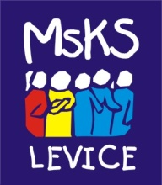
MESTSKÉ KULTÚRNE STREDISKO LEVICE

u s p o r i a d a

XVIII. ročník

festivalu dobrého jedla

RYBACÍ PIKNIK
v novom šate
2016
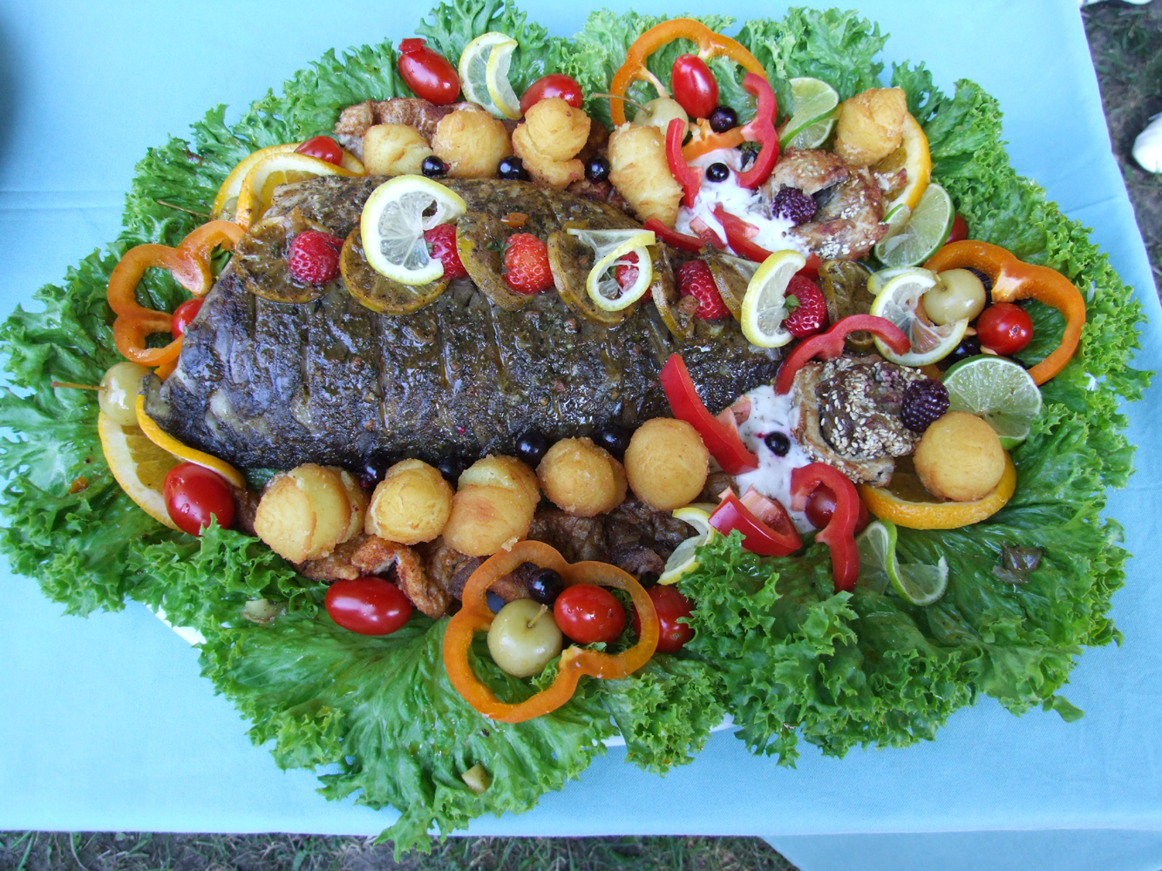

20. augusta 2016 L E V I C E

